**Allgemeine Einführung**

Die St.-Bavo-Kathedrale beherbergt ein beeindruckendes historisches Kunsterbe.

Der hohe Chor und die Kapellen stammen aus der Gotik. Die Kapellen wurden im Barock nach den beiden Bilderstürmen neugestaltet. Die Dekoration wurde hauptsächlich durch Spenden von Bischöfen, wohlhabenden Patriziern, Gilden und anderen Förderern finanziert. Die Namen und Gesichter in den vierzehn Kapellen der Ambulanz zeigen an, wer die Spender waren.

Ein Emblem, das an verschiedenen Stellen zu sehen ist, ist das des Domkapitels: ein Phönix mit dem Spruch ‘God doet meer‘ (‘Gott tut mehr‘).

Die Kunstwerke wurden danach geordnet, an welchem im Ort der Kathedrale sie sich befinden: dem Kapellen-Chorgang, dem Hochchor und dem Kirchenschiff. In diesem Text werden neben dem Genter Altar selbst drei weitere ‘don’t miss‘ (‘Muss-Sehenswürdigkeiten‘) erwähnt: die Rubens-Kapelle, das Grab von Triest und die Leuchter.

**A. Kapellen-Chorgang**

**(1) Rubenskapelle DON’t MISS**

Diese Kapelle wurde so genannt, weil sie eines der wichtigsten Gemälde des Barockmeisters Pieter Paul Rubens beherbergt. ‘Die Bekehrung des heiligen Bavo‘ ist kompositorisch stark, lebendig und farbenfroh. Es wurde vom Meister selbst als eines seiner besten Werke bezeichnet, wurde von Bischof Carolus Maes in Auftrag gegeben, aber erst 1624 während der Amtszeit von Bischof Antonius Triest fertiggestellt. Rubens malte Triests Wappen unten links in der Szene. Gegenüber diesem Gemälde befindet sich ein Werk von Otto Venius, ‘Die Auferweckung des Lazarus‘. Die Arbeit dieses Malers, einst Rubens' Lehrer, ist nicht unbedeutend, wird jedoch von Rubens' Virtuosität in den Schatten gestellt.

**(2) Porträts Bischofskathedrale**

Porträts der verschiedenen Bischöfe und Weihbischöfe Gents.

**(3) Porträts der Mitglieder des St-Bavo-Kapitels**

Porträts von Mitgliedern des St-Bavo-Kapitels, die anderswo zu Bischöfen geweiht wurden.

**(4) und (5) Pfarrkapelle & Bischofskapelle**

In der Pfarrkapelle mit den massiven Messingtüren nahm der Pfarrer die Beichte ab, schwerwiegendere Sünden konnte jedoch nur der Bischof in der Bischofskapelle vergeben. Bischof Triest kaufte diese Kapelle mit ihren mächtigen Bronzetüren und einem von Rubens entworfenen Altar der Bäckergilde ab. Der gotische schmiedeeiserne Kronleuchter mit Drachen in dieser Kapelle ist eines der wenigen Kunstwerke, die noch aus der Abtei St. Bavo stammen.

**(6) Sakramentskapelle**

Der Genter Altar

**(7) Vyd-Kapelle**

In dieser Kapelle wurde 1432 der Genter Altar aufgestellt. Beim Malen der Schatten auf den Tafeln berücksichtigten die Brüder Van Eyck das Licht der beiden großen südlichen Fenster in dieser Kapelle. Bis 1985 befand sich hier der Genter Altar, wo nunmehr ein offener Rahmen mit den Konturen des Gemäldes des zeitgenössischen Künstlers Kris Martin zu sehen ist. In den aktuellen Buntglasfenstern sehen Sie die Wappen der Familien Borluut und Vyd. Joos Vyds Wappen befindet sich ebenfalls im Schlussstein. Dieser Schlussstein befindet sich zentral an der Decke der Vyd-Kapelle am Schnittpunkt der Rippengewölbe.

**(8) Vigliuskapelle**

In der Grabkapelle des Viglius Aytta sehen wir das Viglius-Triptychon von Frans Pourbus d. Ä., eine symbolische Darstellung der damaligen religiösen und politischen Meinungsverschiedenheiten. Auf der zentralen Tafel sehen wir Jesus zwischen den Schriftgelehrten und verschiedenen historischen Charakteren, die nach ihrem Glauben positioniert sind: links Viglius mit rotem Umhang und weißem Bart zusammen mit den Getreuen des katholischen Glaubens und des spanischen Reichs wie Karl V. Rechts die Reformisten wie Calvin. Die Seitenwände zeigen die Beschneidung und Taufe Jesu.

**B. Hochchor**

**(9) Hauptaltar & Prunkgräber**

Der 18 Meter hohe Marmorhauptaltar stellt die Verherrlichung des Heiligen Bavo dar. St. Bavo steht mitten auf einer Wolke, umgeben von Engeln und einem Strahlenbündel. Links und rechts befinden sich die vier Gräber der Bischöfe Gents.

**(10) Prunkgrab des Bischofs Antoon Triest DON’t MISS**

Das beeindruckende Grab des Antoon Triest aus weißem und schwarzem Marmor wurde von Hieronymus’ Duquesnoy gestaltet.

**(11) Kandelaber DON’T MISS**

Die vier monumentalen Kerzenleuchter aus Bronze, die um 1530 vom Italiener Benedetto da Rovezzano im Auftrag von König Heinrich VIII. von England verfertigt wurden, wurden von Triest während des englischen Bürgerkriegs erstanden. Kopien davon finden Sie in der St. Paul's Cathedral in London. Triest ließ sein Wappen in den Fuß der Originale eingravieren.

**(12) Chorgestühl & Grisaillen & Wappenschilde Goldenes Vlies**

Über dem berühmten Chorgestühl aus Mahagoni wurden in Form von Grisaillen Szenen aus dem Alten und Neuen Testament ausgearbeitet. Hoch oben sieht man die 38 Wappen der Ritter des Ordens vom Goldenen Vlies. Sie schmückten das Chorgestühl anlässlich des historischen siebten Kapitels des Goldenen Vlieses am 6., 7. und 8. November 1445. Im südlichen Querschiff sehen Sie sodann die Gesichter des letzten Kapitels des Goldenen Vlieses, das 1559 hier stattfand.

**(13) Orgel**

Die Kathedrale beherbergt vier Orgeln: zwei in der Kathedrale und zwei kleinere, moderne in der Krypta. Eine der beiden Orgeln in der Kathedrale selbst kaufte Bischof Coppieters im Jahr 1935. Sie wurde links entlang der Galerien über den Chorständen im Hochchor errichtet. Der deutsche Orgelbauer Klais baute sie für die Weltausstellung in Brüssel (1935). Es ist die größte in den Benelux-Ländern.

**C. Schiff**

**(14) Orgel**

Die zweite Orgel in der Kathedrale wurde 1653 von Bischof Triest von Bis und Destré aus Lille in Auftrag gegeben. Sie befindet sich noch an ihrer ursprünglichen Stelle: im linken Querschiff.

**(15) Wappenschilde Goldenes Vlies**

Nach dem dreiundzwanzigsten und letzten Kapitel des Ordens vom Goldenen Vlies wurden diese 51 Wappen angebracht.

**(16) Kanzel**

Die monumentale Kanzel von Laurent Delvaux ist eines der bekanntesten Rokokowerke. Das dunkle Eichenholz in Kombination mit weißem Marmor strahlt Stärke aus. Die überreichen Dekorationen rühmen das Jenseits. Thema ist ‘die Wahrheit‘.

**(17) und (18) Glasfenster**

Die meisten Glasfenster stammen aus der zweiten Hälfte des 19. Jahrhunderts. Die beiden bemerkenswertesten Ausnahmen befinden sich einander gegenüber: links vier Originalfragmente von Buntglasfenstern aus dem 16. Jahrhundert (17) und rechts das zeitgenössische Buntglasfenster des Glaskünstlers Harold Van de Perre (18).

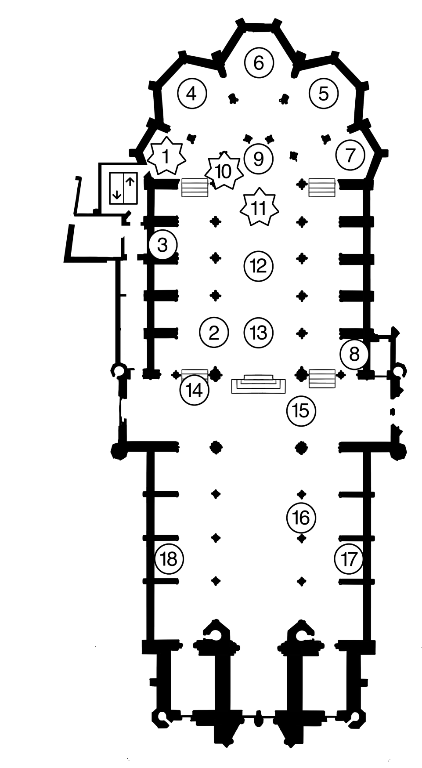



: don’t miss!